Das Seefelder Plateaufrühstück
EIN ECHT NACHHALTIGER START IN DEN TAG!

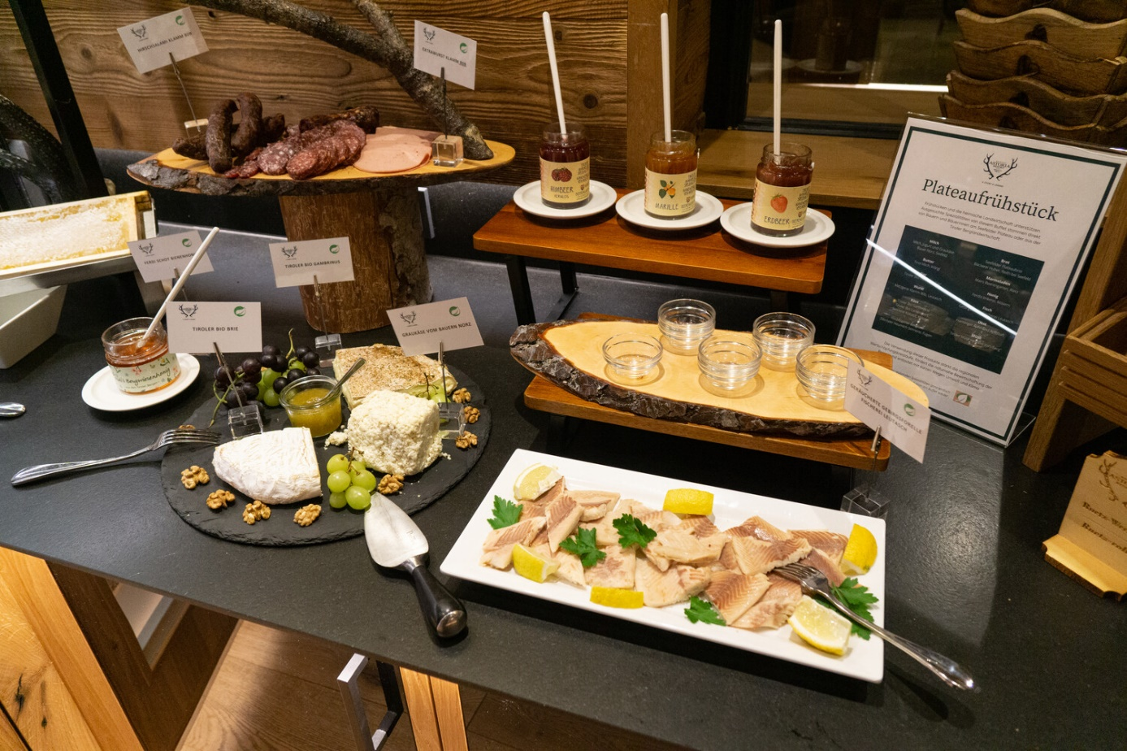

Mit dem Projekt Echt Nachhaltig bemüht sich die Olympiaregion Seefeld seit Herbst 2020 das Thema Nachhaltigkeit am Plateau zu stärken. Neben Maßnahmen zum Klimaschutz oder für Biodiversität setzt sich der Tourismusverband auch für die regionale Lebensmittel und Wertschöpfungskreisläufe ein: Kurze Wege reduzieren den Ressourcenverbrauch, traditionelles Handwerk stärkt die Kultur und die regionale Landwirtschaft bringt hochwertige Lebensmittel hervor. So sind seit gut einem Jahr eine ganze Reihe lokaler Erzeugnisse als „Echtes Plateauprodukt“ in den Infobüros Seefeld und Leutasch – und bald in ersten Hotelbetrieben – erhältlich.
Einen weiteren Schritt in diese Richtung macht das Projekt „Seefelder Plateaufrühstück“, das der Tourismusverband gemeinsam mit der Agrarmarketing Tirol und Neurauter*Frisch entwickelt hat.
Die Grundidee ist dabei, dass die zentralen Bestandteile eines Frühstücks, wie Brot, Butter, Milch und Eier, sowie mindestens eine Sorte Marmelade/Käse/Wurst etc. aus der Region kommen. Regional heißt hier „gewachsen und veredelt in Tirol“, nach Möglichkeit sind es sogar lokale Produkte vom Plateau. „Das Plateaufrühstück ist nicht nur nachhaltig, sondern vor allem ein Gewinn für den Gast, der seine Urlaubsregion schon morgens auf dem Teller genießen kann“, ist Elias Walser (GF Olympiaregion Seefeld) überzeugt. Bereits jetzt können Gäste das Plateaufrühstück im Astoria Resort, Klosterbräu Hotel & Spa und Hotel Garni Olympia in Seefeld sowie im Lärchenhof Natur in Mösern genießen. In der Sommersaison starten dann die Hotels Bergland (Seefeld), Inntalerhof (Mösern), Alpenhotel Karwendel (Leutasch) sowie Ivo‘s Sonnenpension (Leutasch), einige weitere haben bereits Interesse bekundet.
Viele Beherbergungsbetriebe bieten seit längerem regionale Produkte an, mit dem „Plateaufrühstück“ gibt es nun aber einen offiziellen Standard – für den die Betriebe auch von der Agrarmarketing Tirol ausgezeichnet werden. Mit derselben Systematik, wie beim Projekt „Bewusst Tirol“, werden ohne Mehraufwand beim Gastwirt die Mengen der eingekauften regionalen Lebensmittel beim Lieferanten von der AMTirol erfasst. Ein ehrliches und objektivierbares System. Vor Ort Kontrollen unterstützen stichprobenartig die erhobenen Daten. „Durch die Verwendung von regionalen Lebensmitteln sorgen die Plateaufrühstück-Partnerbetriebe nicht nur für einen kulinarischen Mehrwert, sondern fördern durch kurze Transportwege und nachhaltige Lebensmittelproduktion auch die Umwelt- und den Klimaschutz. Die Wertschöpfung bleibt in der Region“, betont GF der Agrarmarketing Tirol, Matthias Pöschl.
Die Vorteile regionalen Wirtschaftens kommen so zusammen mit einer erhöhten Wertschätzung der Gäste, die das Frühstück bewusster erleben, und der Möglichkeit für Gastronomen, sich mit ihrer Auszeichnung werbewirksam zu positionieren. Wenn sich das Projekt etabliert, soll das Modell auch für andere Regionen in Tirol als Vorlage dienen.

Bei Rückfragen wenden Sie sich bitte an:
Franz Straubinger, M.A.
Projektleitung „Echt nachhaltig!“
mailto:franz.straubinger@seefeld.com

Honorarfreies Bildmaterial können Sie HIER downloaden. Bildnachweis ist © Olympiaregion Seefeld. Abdruck honorarfrei.

